Роструду предоставили доступ к налоговой тайне
Обращаем внимание на Приказ Минтруда России от 02.02.2024 N 40н.
Документ находится в ИБ «Российское законодательство (Версия Проф)» / ИБ «Российское законодательство» / ИБ «Нормативные документы».

 | ИЗ ДОКУМЕНТА ВЫ УЗНАЕТЕ  С 1 марта 2024 г. налоговики будут передавать Роструду информацию о налогоплательщиках, которая относится к налоговой тайне. В частности, сведения о работодателях, у которых отклонение среднемесячной оплаты труда превышает 35% от среднего значения в соответствующем регионе.
 | РЕКОМЕНДУЕМЫЙ ПОИСК В КОНСУЛЬТАНТПЛЮС  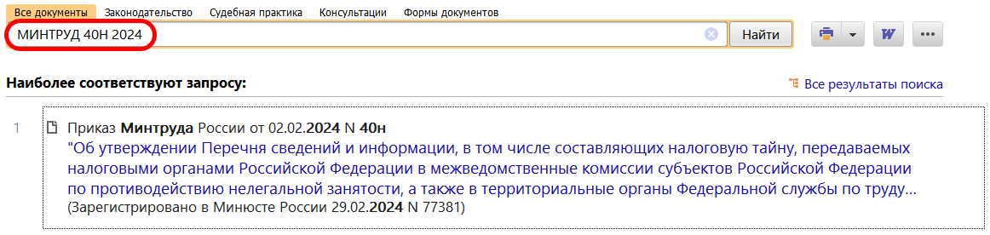
 | ДОПОЛНИТЕЛЬНАЯ ИНФОРМАЦИЯ  Подготовиться к проверкам Роструда поможет Готовое решение: Что работодателю нужно знать о проверках (контрольных (надзорных) мероприятиях) ГИТ (КонсультантПлюс, 2024).
 | 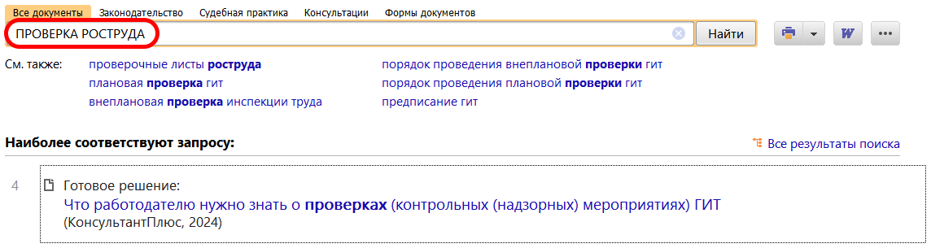
1

